Uhrančivá krása Architektonů
a strojů Jaroslava Róny v DOXu
Tisková zpráva, 16. února 2022
Výstava Jaroslava Róny v Centru současného umění DOX poprvé představuje dosud málo známou polohu umělcovy tvorby. V souboru plastik s názvem Architektony
a stroje ztvárňuje autor fantaskní architekturu archaickou, mytologickou, orwellovskou i futuristickou. Výstava je pro veřejnost otevřena do 8. května 2022.
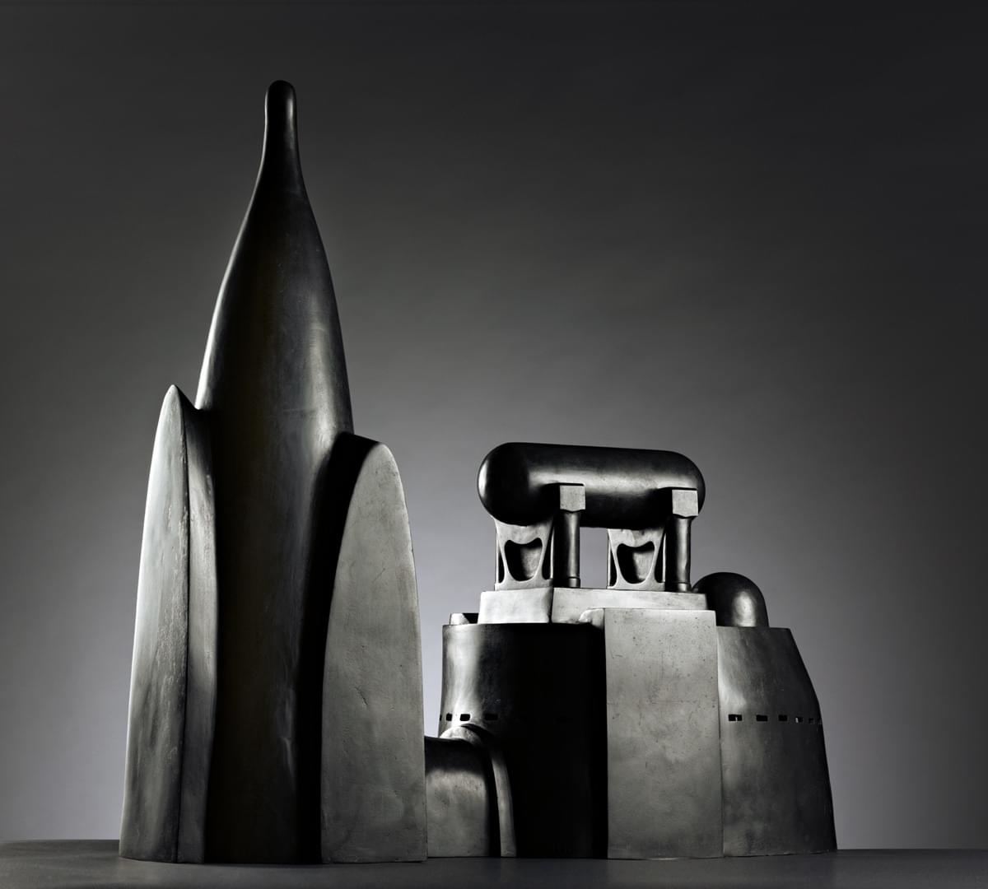
Malíř a sochař Jaroslav Róna (*1957) je veřejnosti známý především monumentálními díly ve veřejném prostoru: pomníkem Franze Kafky či Červenou žirafou v Praze, jezdeckou sochou Jošta Lucemburského v Brně nebo Mytickou lodí v Bratislavě.
Ve stínu jeho malířské a monumentální sochařské tvorby až dosud zůstávala další klíčová součást jeho díla – nefigurativní skulptury v podobě modelů staveb, krajin
a strojů, které vytváří kontinuálně od počátků své umělecké dráhy v polovině 80. let do současnosti. Sám umělec je nazývá architektony. Termín si vypůjčil od ruského malíře a teoretika umění Kazimira Maleviče, který tak označoval své suprematistické architektonické modely.

Výstava Architektony a stroje je vůbec první soubornou přehlídkou této linie tvorby Jaroslava Róny, která je na výstavě v Centru současného umění DOX představena téměř ve své úplnosti.

„Přitažlivost architektonů vyplývá především z jejich dvojjediné povahy skulptury a modelu, a tedy ze způsobu, jakým aktivují divákovu imaginaci. Jako modely oscilují mezi minulostí
a budoucností: společně mohou odkazovat na dystopii i na vizionářskou utopii; mohou představovat archeologické modely dávno zaniklých a zapomenutých civilizací nebo konceptuální studie pro budoucnost. A mohou existovat i v jakési časové smyčce: jako archeologické vykopávky, které pro kohosi v minulosti ztvárňovaly cosi budoucího,“ objasňuje kurátor výstavy Ladislav Kesner.

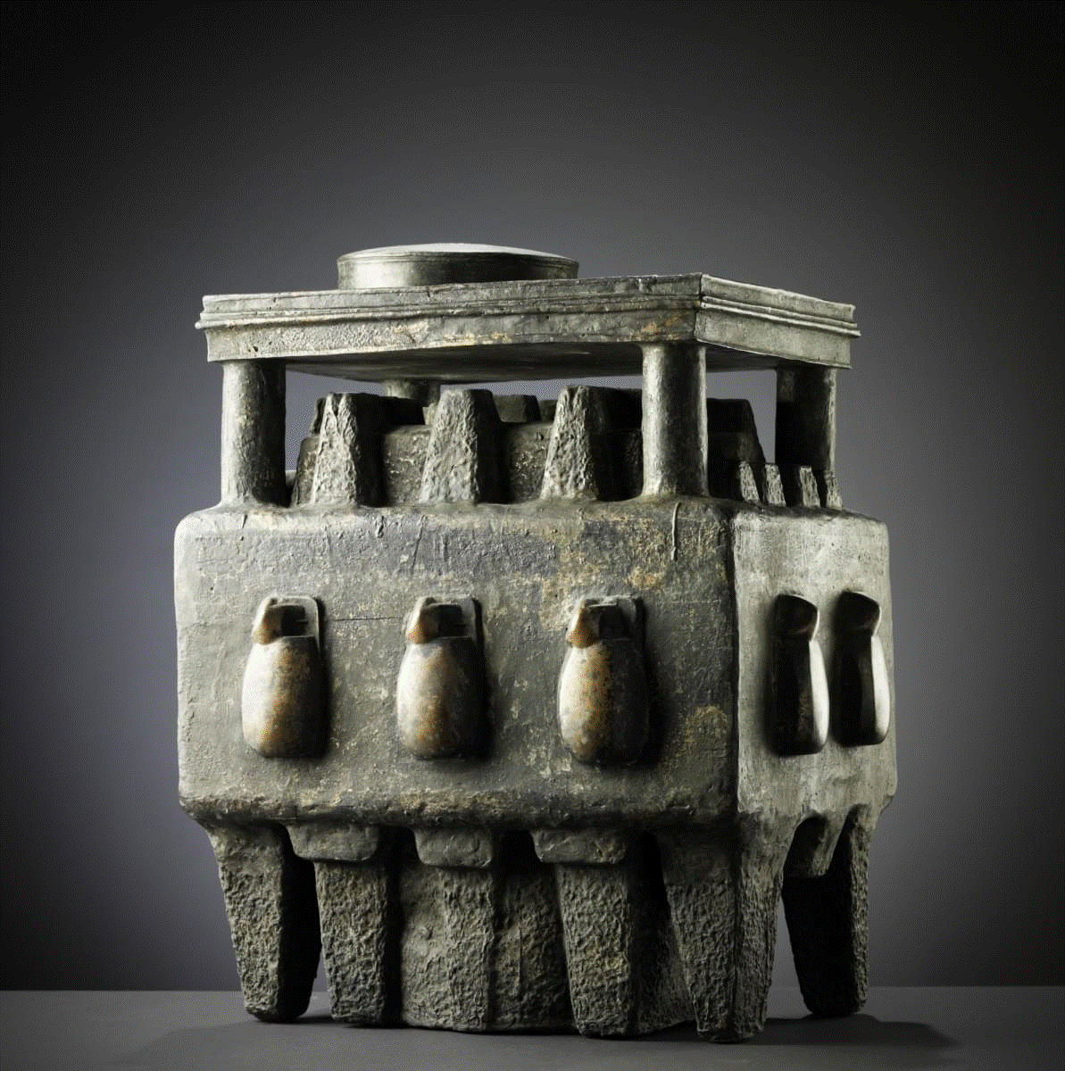
Za kompaktností formy architektonů, se skrývá složitý tvůrčí a technologický proces. Na počátku 90 let začal Jaroslav Róna systematicky pracovat s nalezenými předměty ze dřeva, hliníku či bakelitu, později hlavně s dřevěnými, papírovými a polystyrenovými odřezky, výplněmi a obaly průmyslového zboží. Tento základ pak různým způsobem modifikuje — dotváří náznaky a doplňuje tvary — pomocí vosku. Takto připravený model pak putuje do dílny a slévárny umělcových spolupracovníků, kde je variantou starobylé metody „ztraceného vosku“ transformován v bronzový skulpturální objekt.

„Uhrančivá krása nazelenalých a narudlých patin podivných předmětů, jež vypadají jako po tisíci letech vylovené ze dna moří. Jejich povrch pokrývají jemné reliéfy a kresby vyryté hrotem rydla. Můžeme pouze tušit, k čemu tyto schránky připomínající chrámy či památníky mohly sloužit, ale vidíme nádherné proporce a vztahy vybrušované jejich tvůrci k dokonalosti z generace na generaci. Staré čínské bronzy. Chtěl jsem se jejich kráse přiblížit s použitím nalezených a nepotřebných předmětů vyplavených oceánem současného průmyslového provozu,“ říká o architektonech sám autor, Jaroslav Róna.

K výstavě je vydána výpravná fotografická publikace, v níž fotograf Robert Portel s citem pro detail vtahuje čtenáře do umělcova magického světa. Graficky publikaci upravil Jan Havel. Kurátor výstavy a teoretik umění Ladislav Kesner zde odborným textem zasazuje u nás ojedinělou tvorbu Jaroslava Róny do kontextu současného světového umění: „Způsob, jímž se v Rónových architektonech propojuje poetika nalezených objektů s technologickou precizností, archaickými konotacemi skulpturální formy i mnohovrstevností asociací, z nich činí unikátní soubor i v kontextu současného mezinárodního sochařství“.

Jaroslav Róna: Architektony a stroje
17. 2. – 8. 5. 2022, otevřeno st – ne: 12 – 18h
Centrum současného umění DOX, Poupětova 1, Praha 7

Kurátor: Prof. PhDr. Ladislav Kesner, Ph.D.

Aktuální program k výstavě na www.dox.cz
Tiskovou zprávu a fotografie si lze po registraci stáhnout v sekci Press
Kontakt pro média:
Anežka Horáčková
T 607 719 823
E horackova@dox.cz

